19.03.2024
Открытие смены
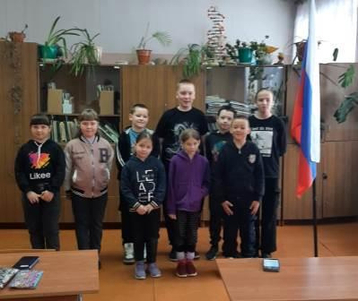
Разговоры о важном «Крым и Севастополь: 10 лет в родной гавани»
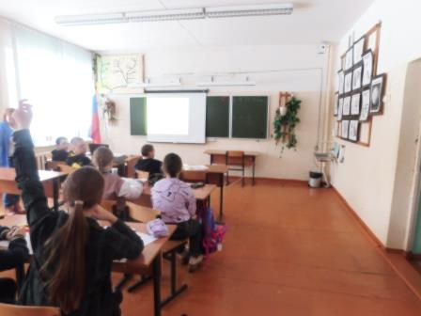
Викторина по сказкам
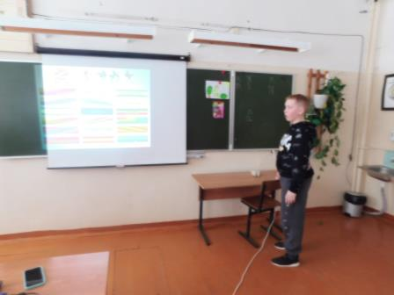

Беседа в библиотеке «Семейные ценности»
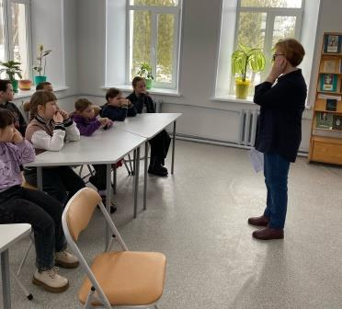
Подвижные игры «Береги здоровье!»
